**Requerimiento 2 (María Isabel Martín)**

Te proponemos practicar con el cifrado asimétrico de la información. Para ello, deberás cifrar el documento final resultante de esta tarea (.pdf) y el objetivo es enviarlo a tu profesor, pero cifrado.

**1.** Instalación de Gpg4Win en tu MV Windows

Para instalar este programa se han seguido los siguientes pasos:

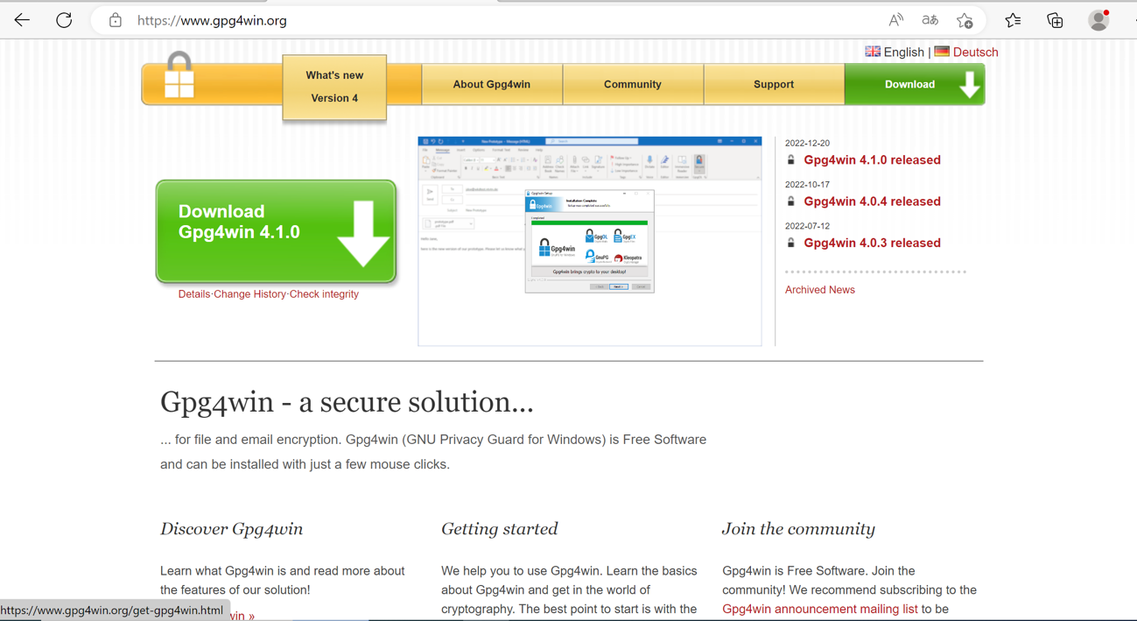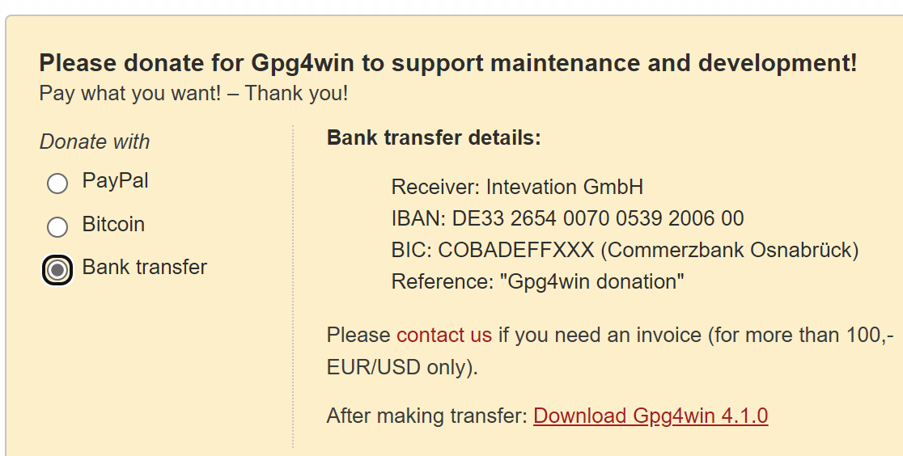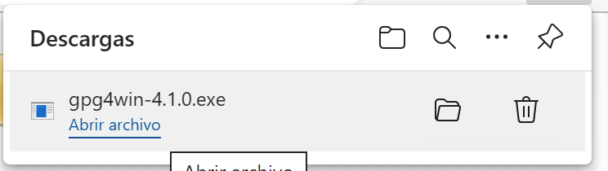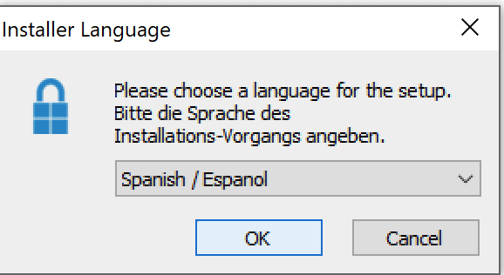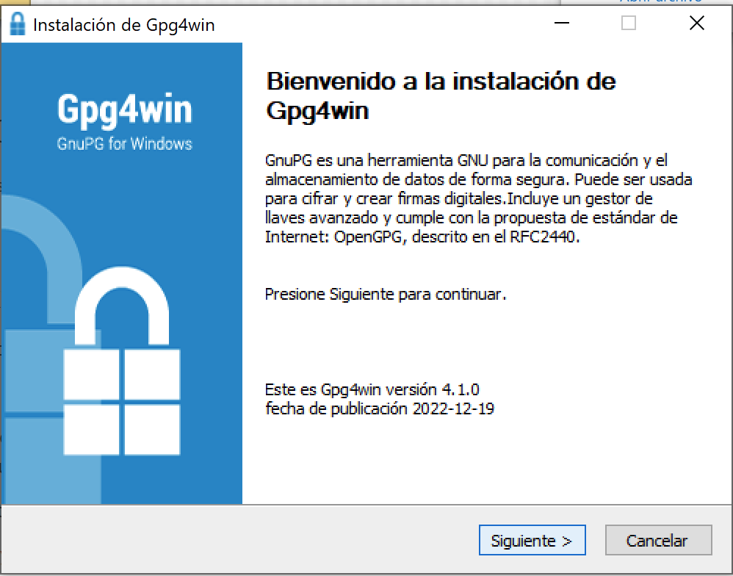

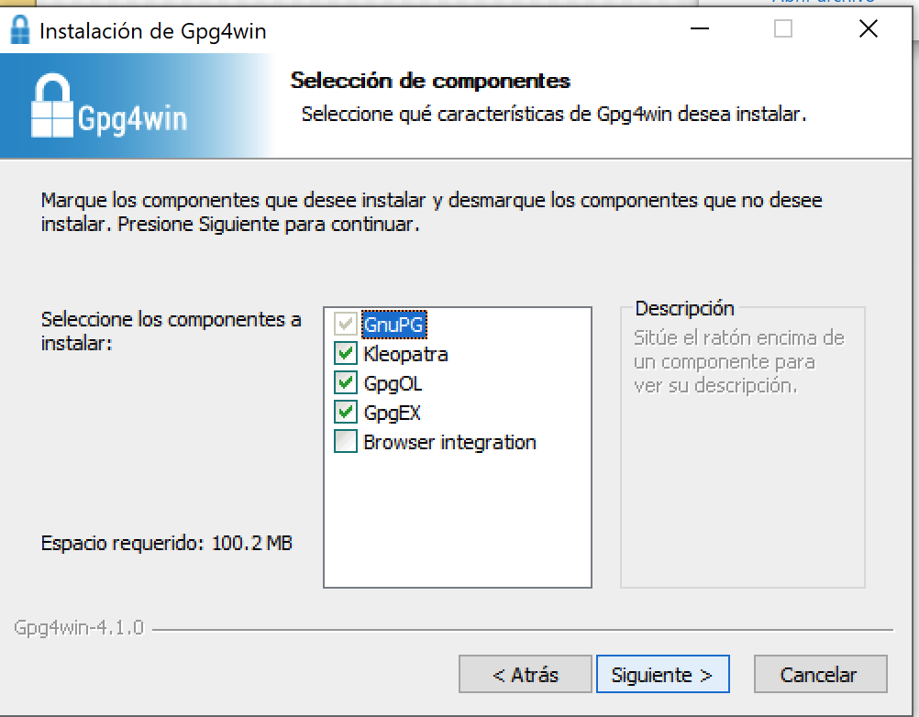

En este paso, supongo que al tratarse de versiones diferentes, no existía la posibilidad de seleccionar la opción GPA. Aun así, el programa ha funcionado correctamente.

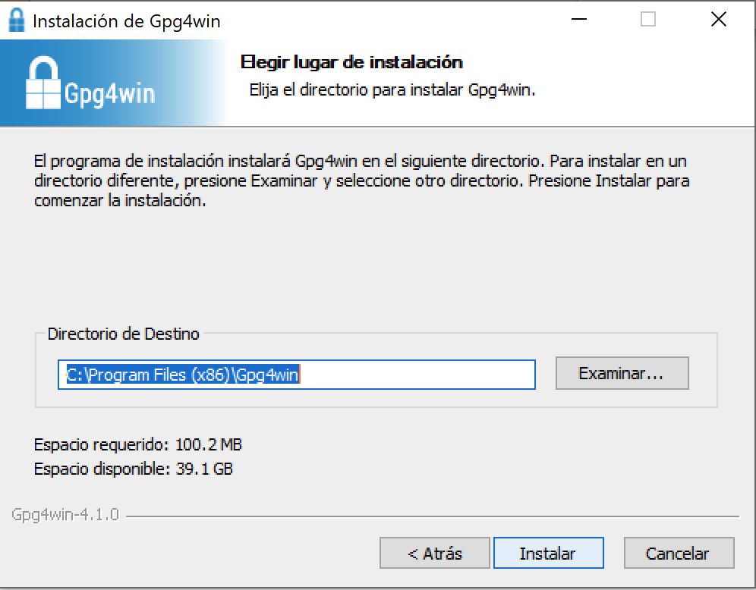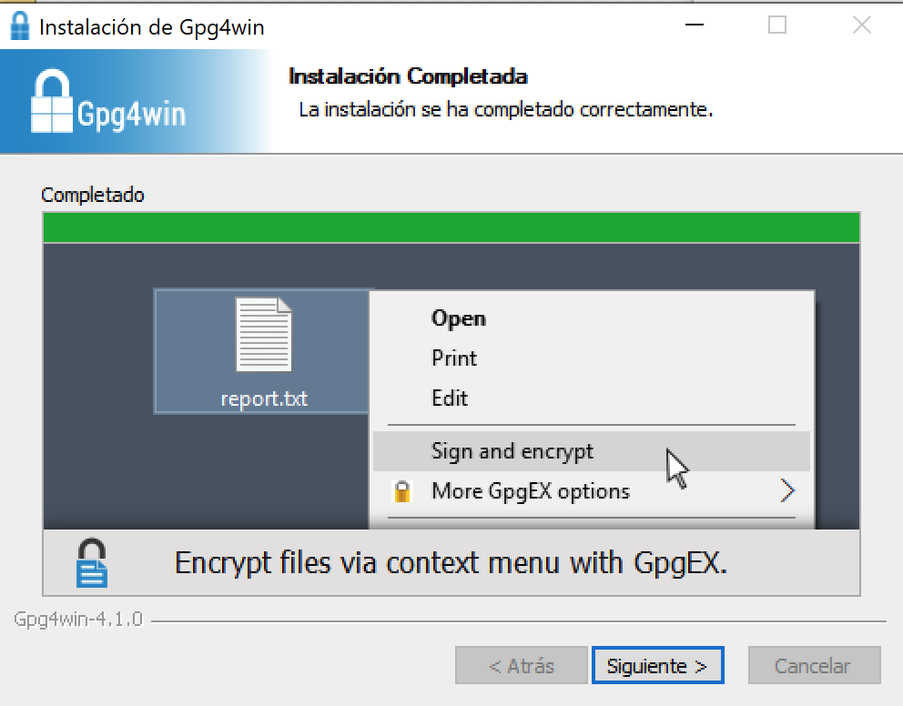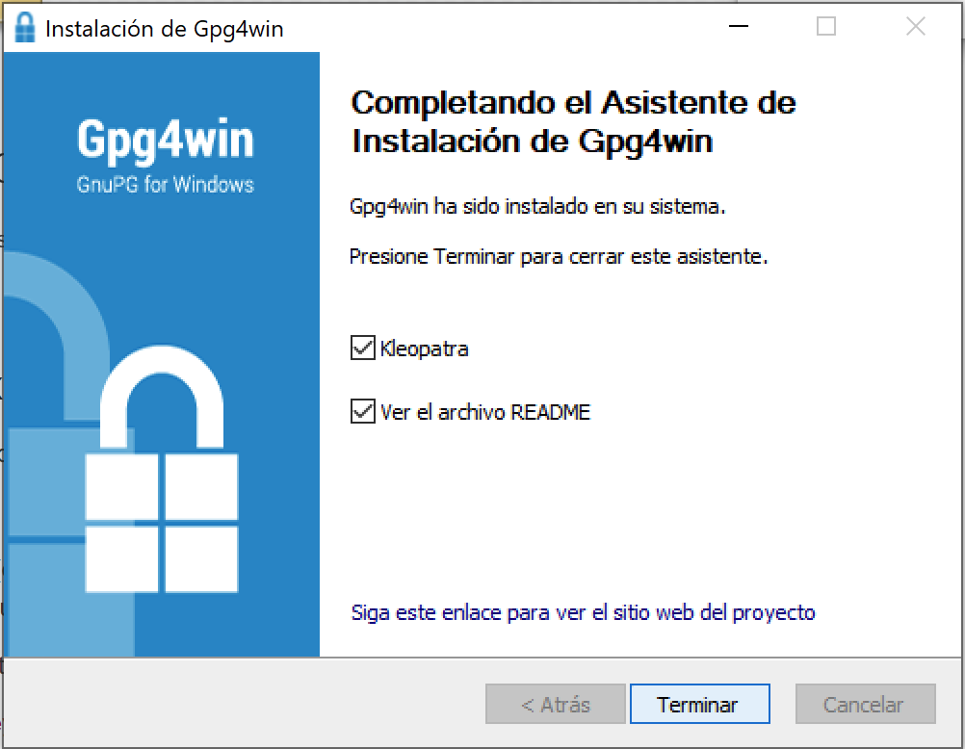

Estas ventanas indican que ya se ha instalado correctamente.

**2.** Generación de una pareja de claves (privada y pública) personales tuyas.

Para crear las claves, se ha seleccionado la opción “nuevo par de claves” y se han introducido los datos que ha ido pidiendo el programa.

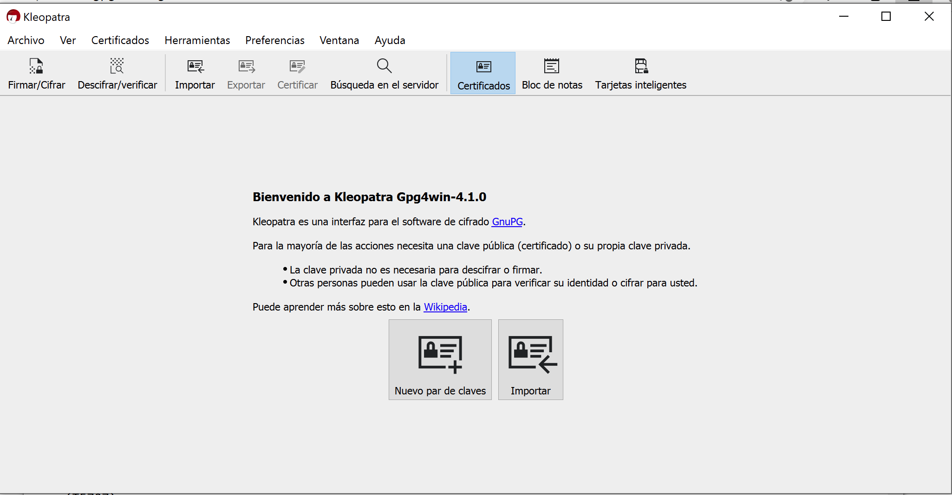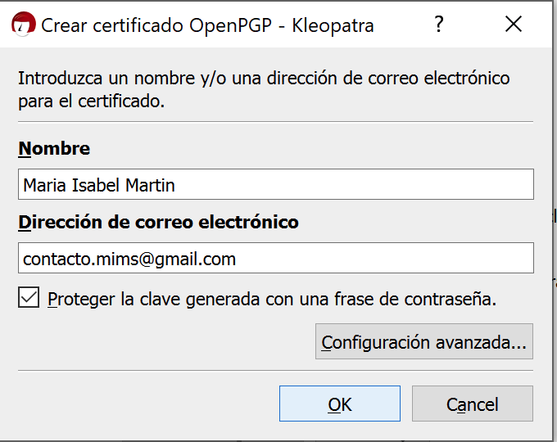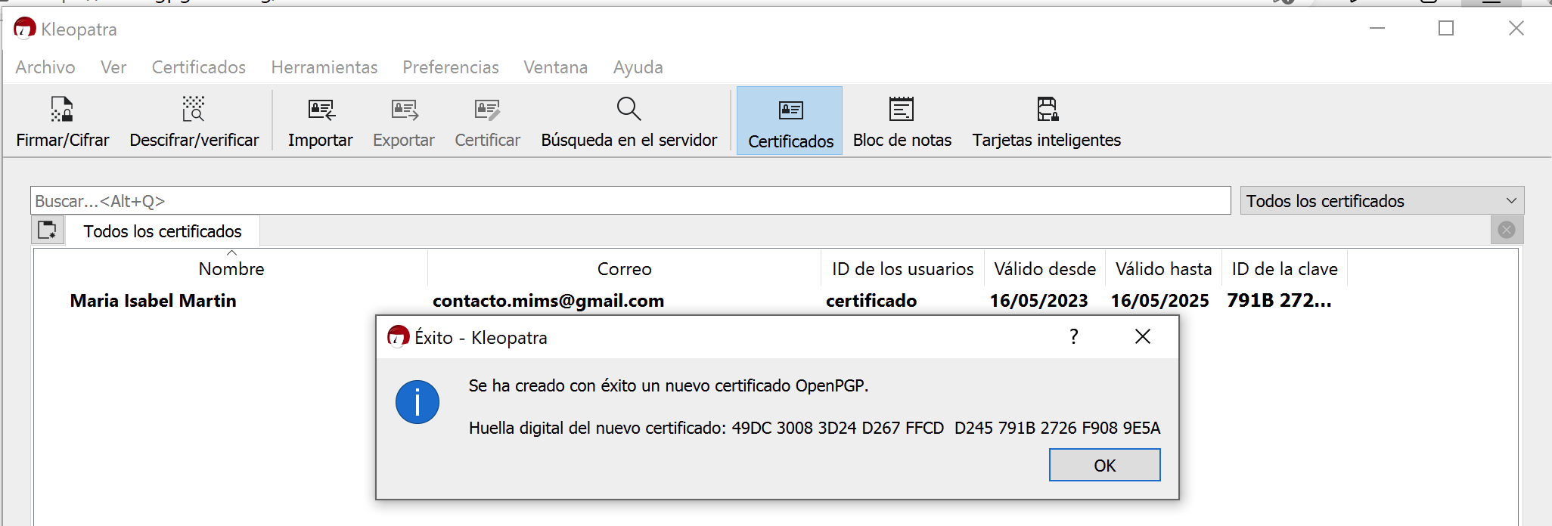

Ya se han creado el par de claves. En un principio se crearon con fecha de expiración al final de ese mismo día, ya que sería la opción que vendría por defecto, y para que no fuese así debería haber seleccionado las opciones avanzadas. Con posterioridad, casi al final de la actividad, eso fue cambiado para que no caducasen las claves:

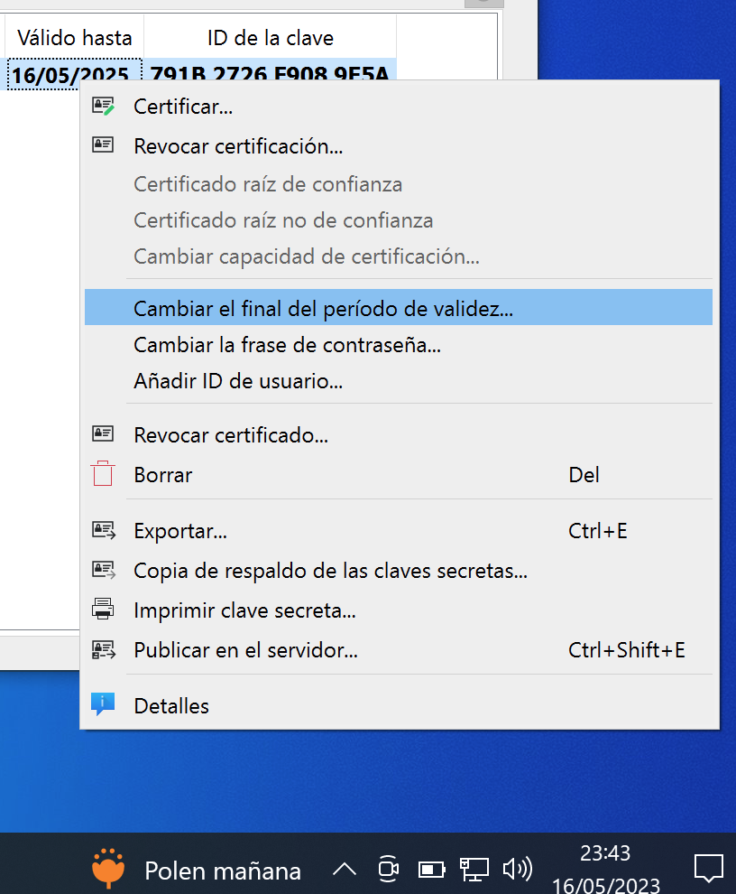

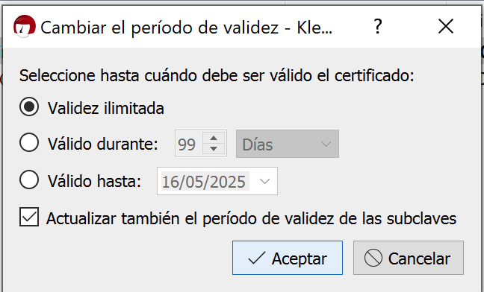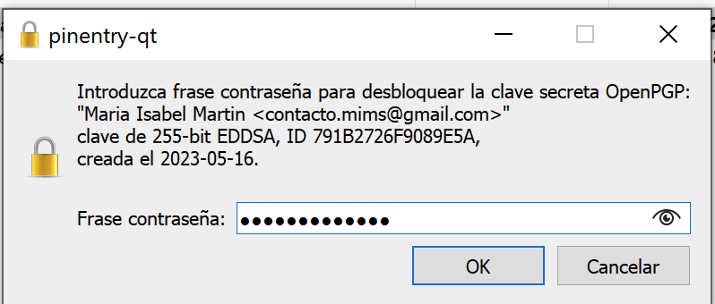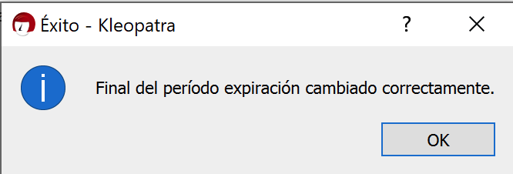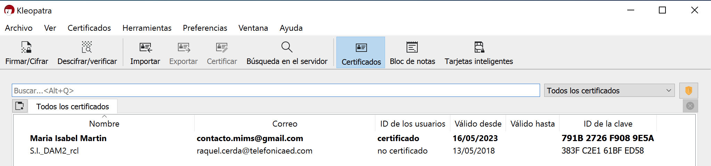

**3.** Exportación de tu clave pública y almacenamiento en un servidor externo en Internet (así cualquiera podrá verificar los documentos que firmes).

Para realizar este apartado, había que exportar la clave pública, de tal manera que se copiasen en el servidor sugerido las decenas de líneas que conforman la clave.

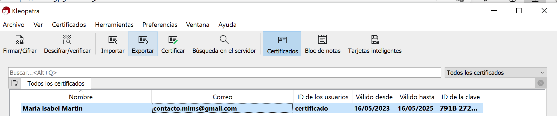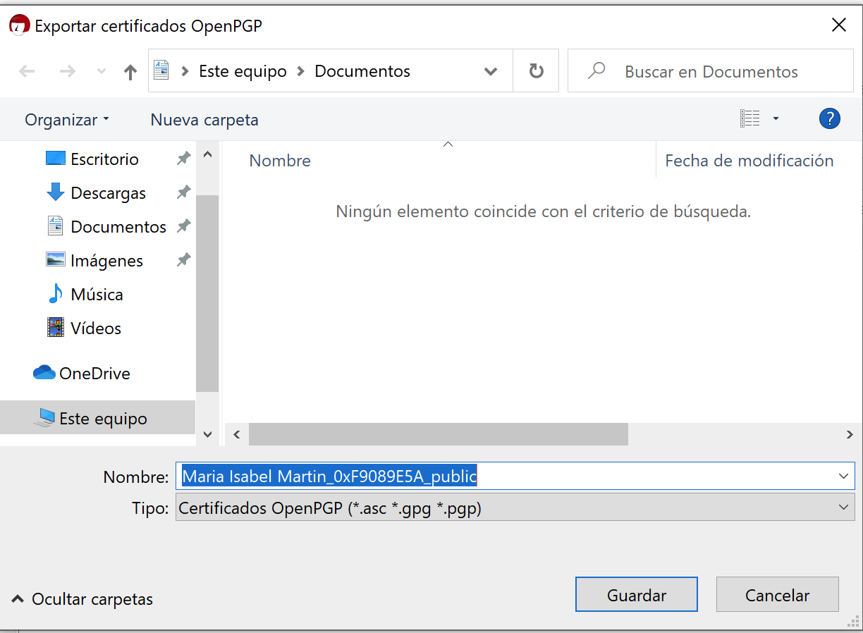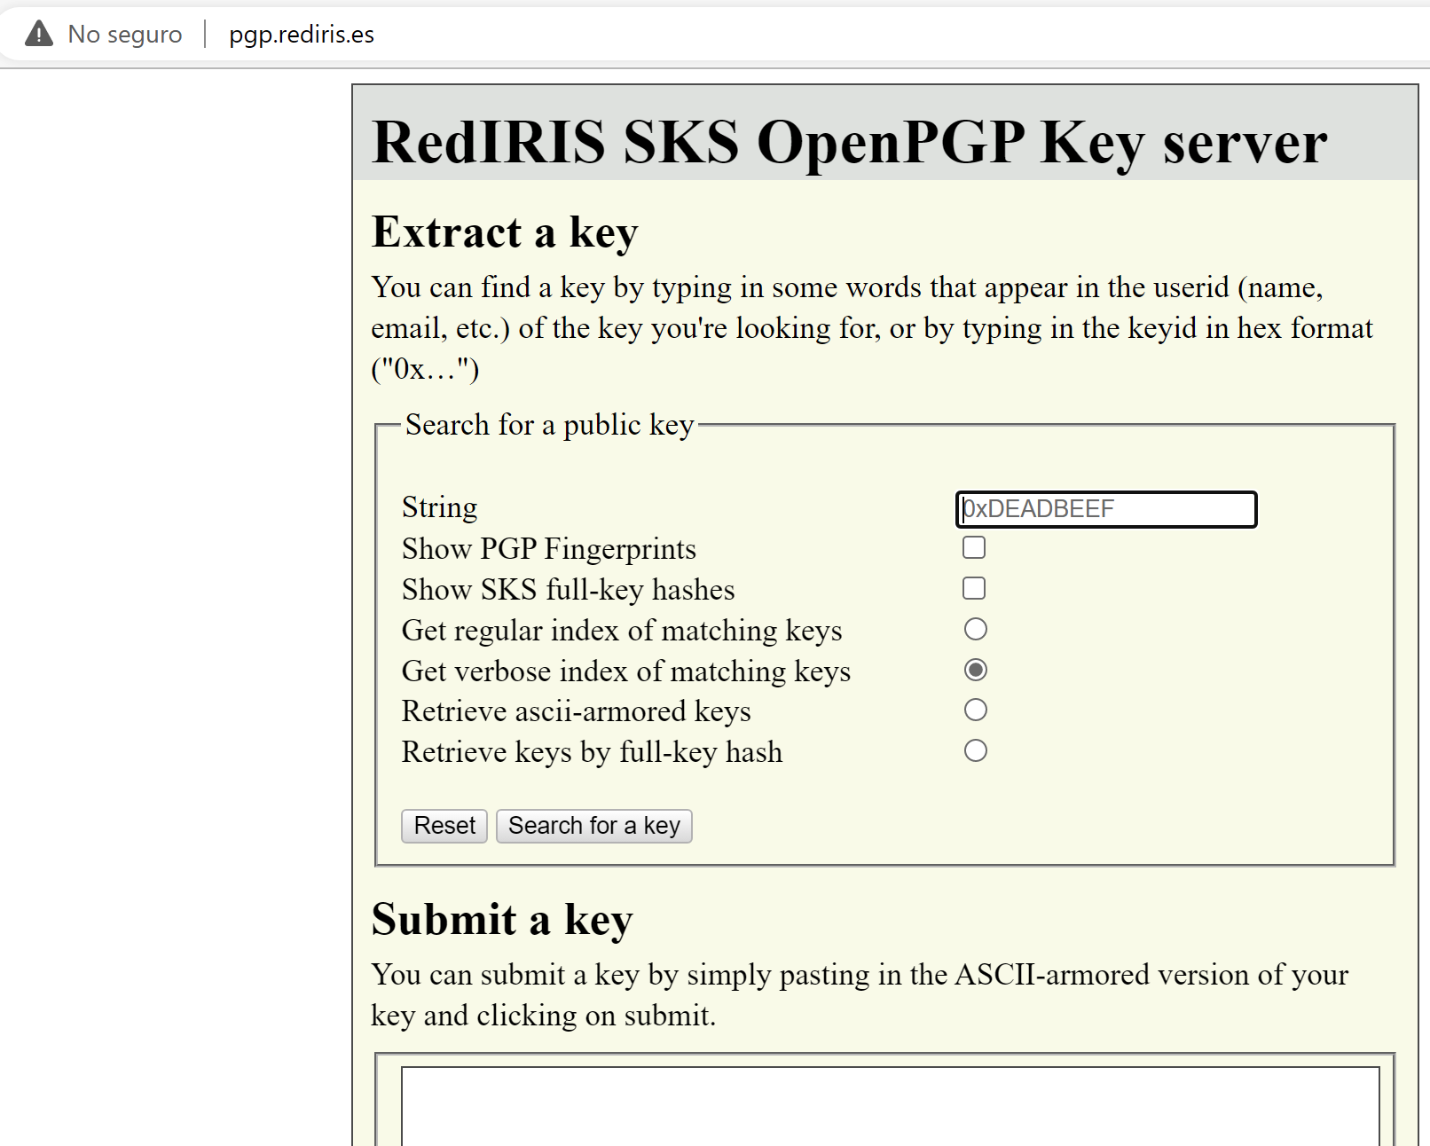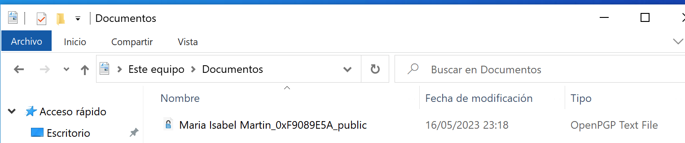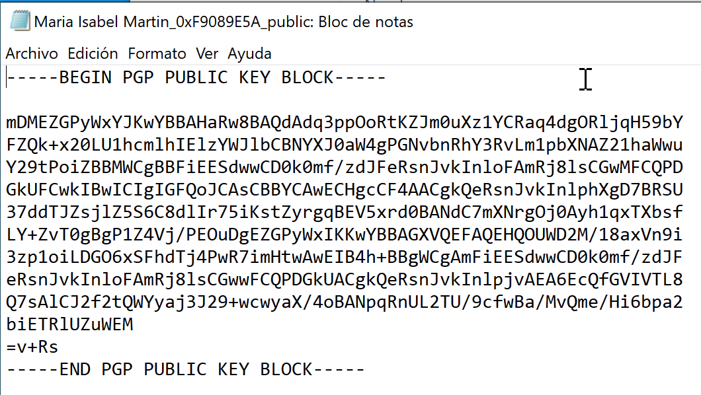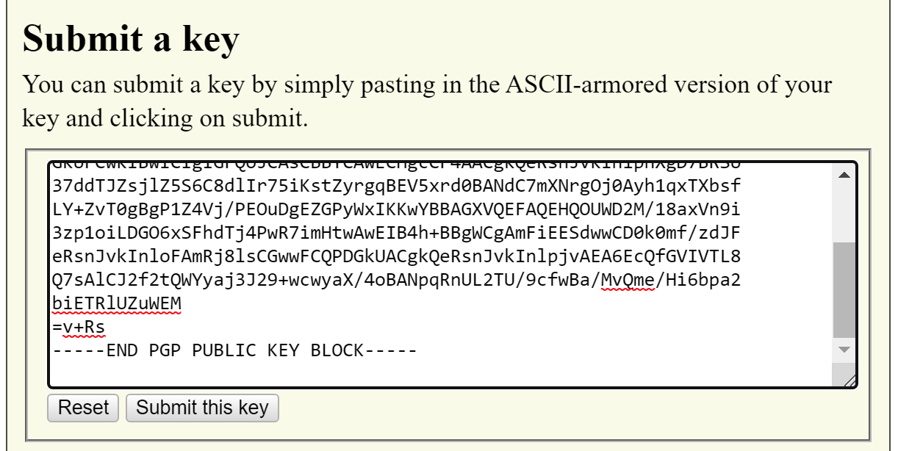

Una vez terminado este proceso, si se busca mi nombre ahí aparece mi clave pública junto con otros datos, como el correo electrónico.

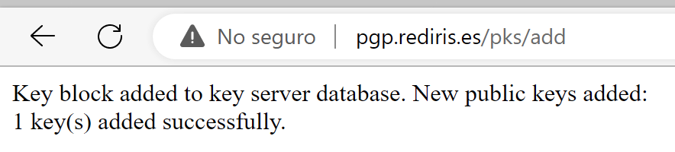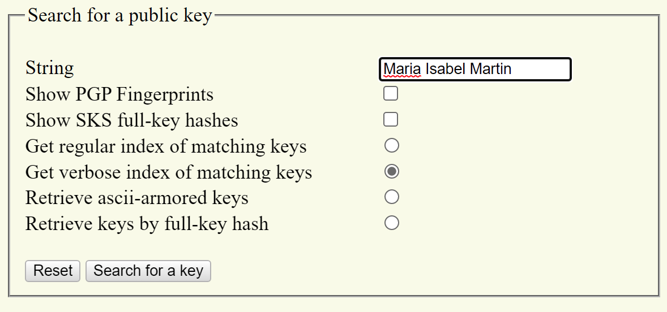

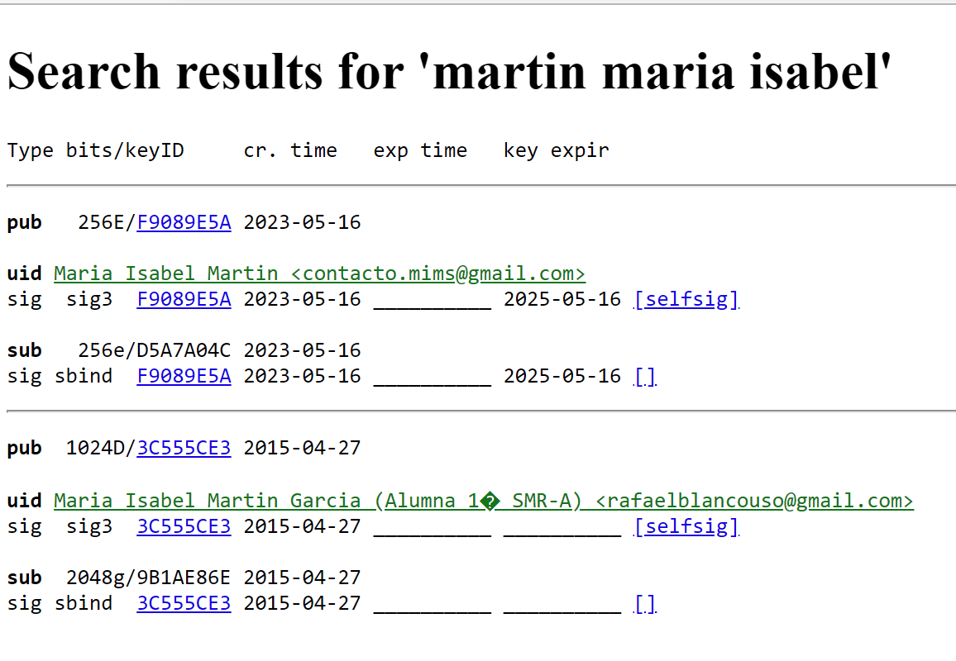

**4.** Cifrado del documento entregable de esta práctica con **la clave pública de tu profesor**. Para esto primero tendrás que bajártela desde el servidor externo [pgp.mit.edu](https://pgp.mit.edu/) (cadena de búsqueda **S.I._DAM2_rcl)**y luego importarla en tu sistema de claves.

Buscamos la clave pública de Raquel introduciendo el string correspondiente en el servidor externo. El documento que contenga dicha clave debe ser guardado con extensión .asc.

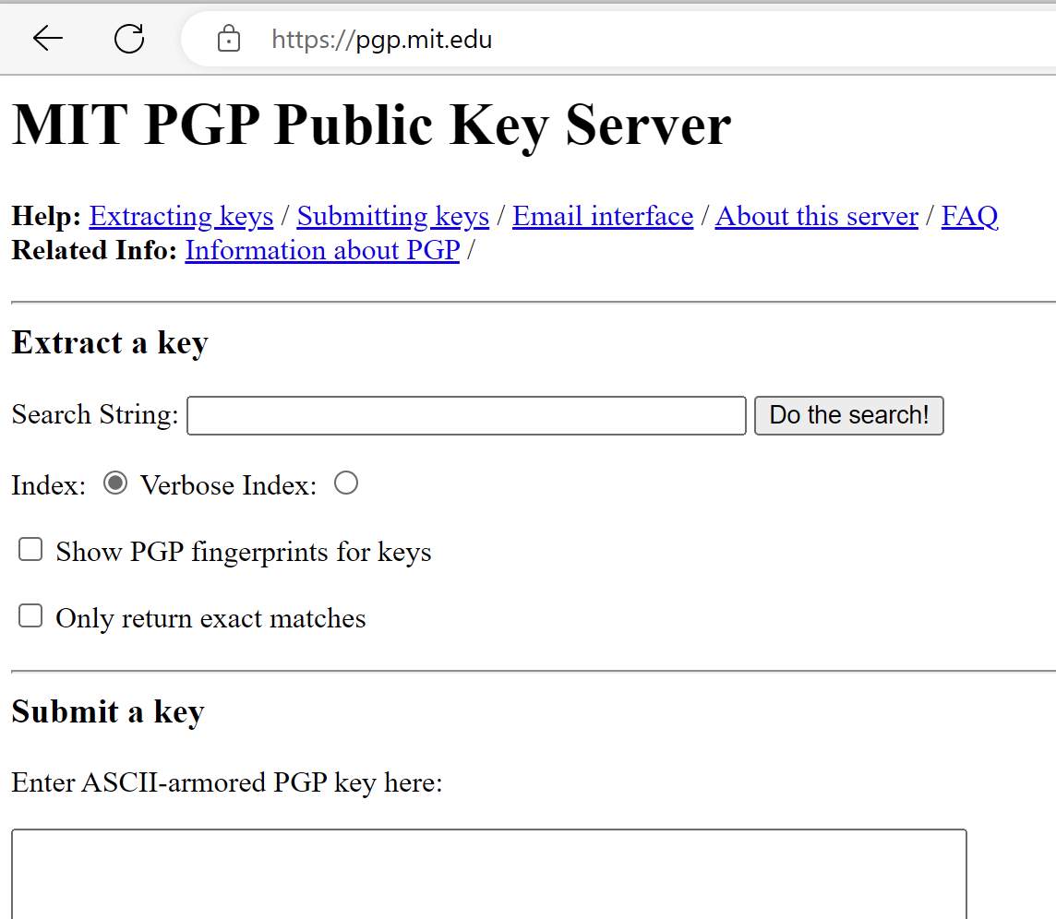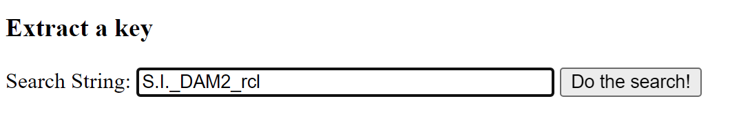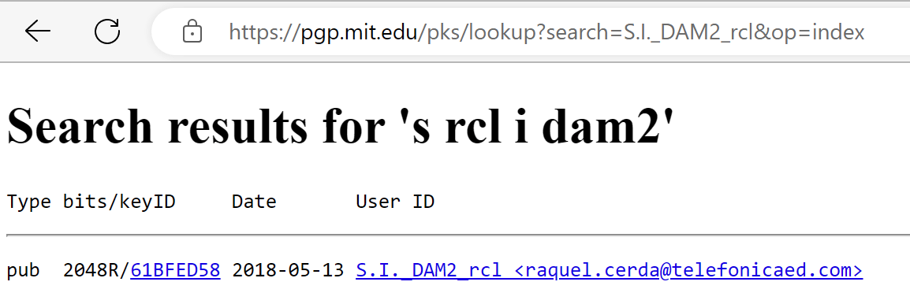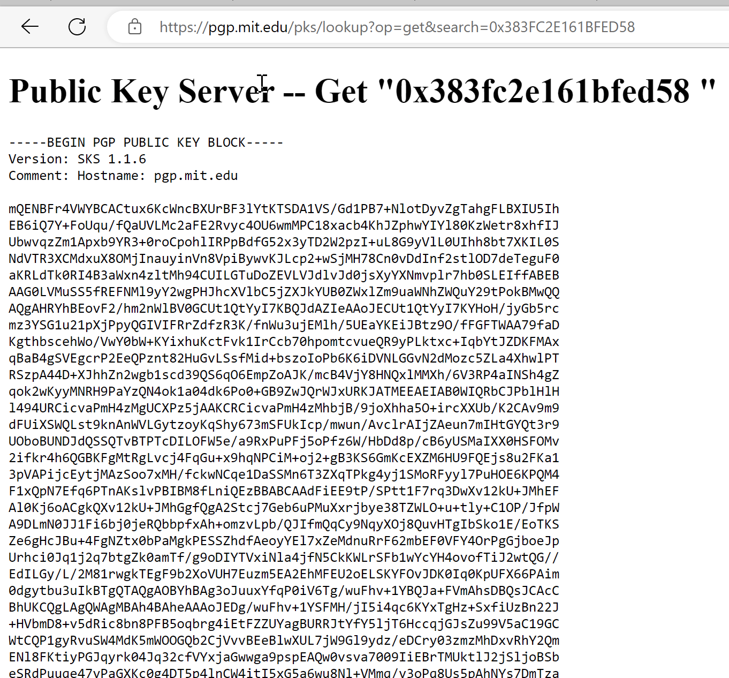

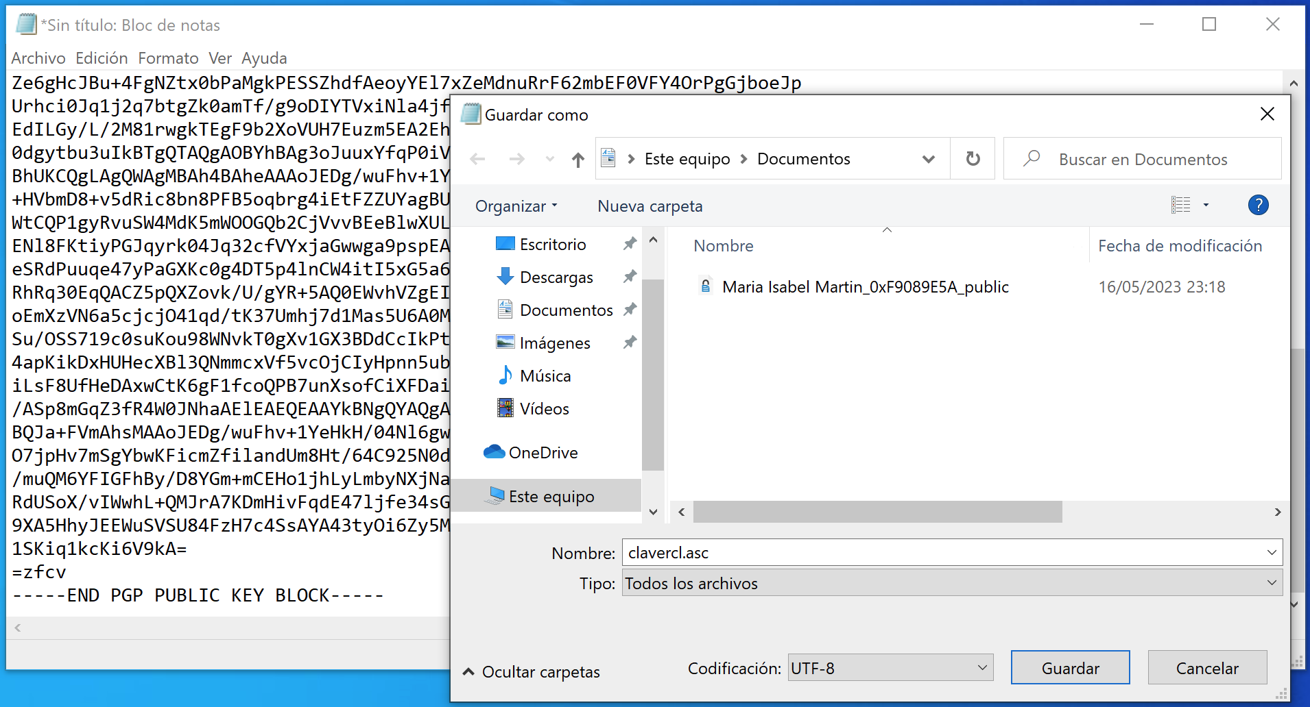

Ahora se procede a importar dicha clave.

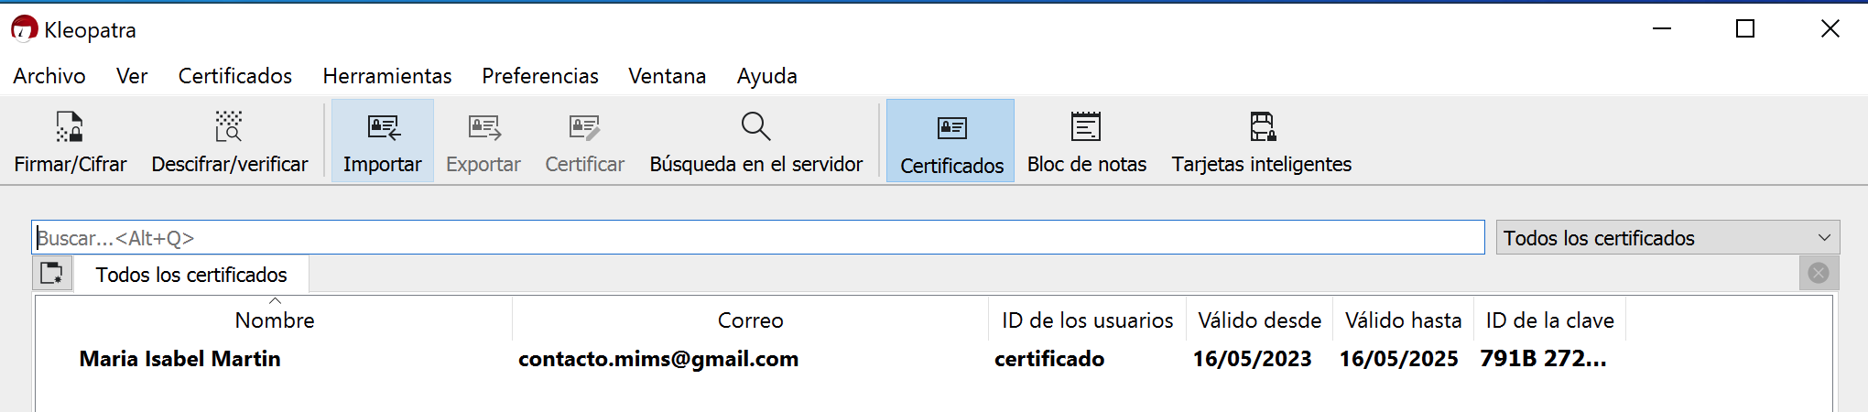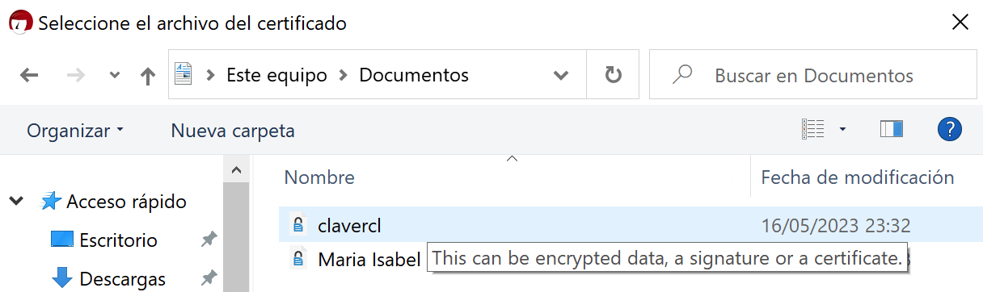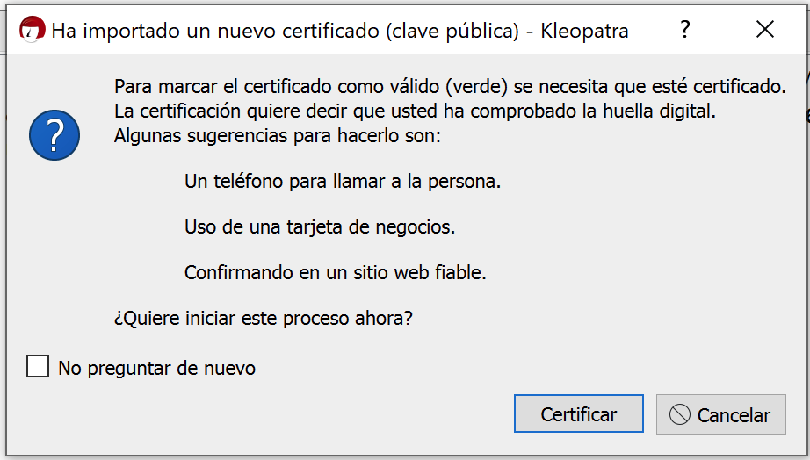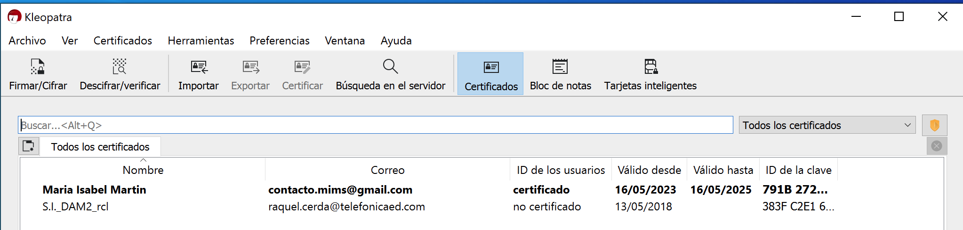

Una vez importada, ya se puede cifrar el PDF de la actividad 2, para que solo el propietario de la clave privada asociada a la clave pública importada lo pueda leer.

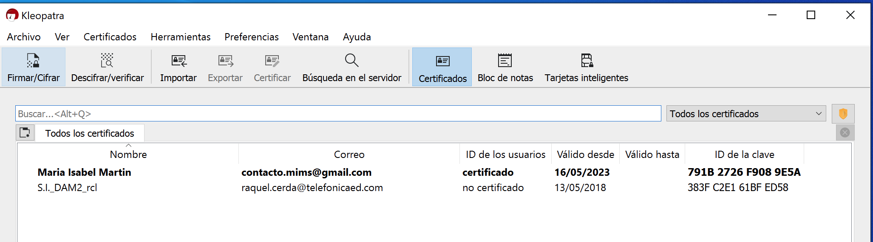

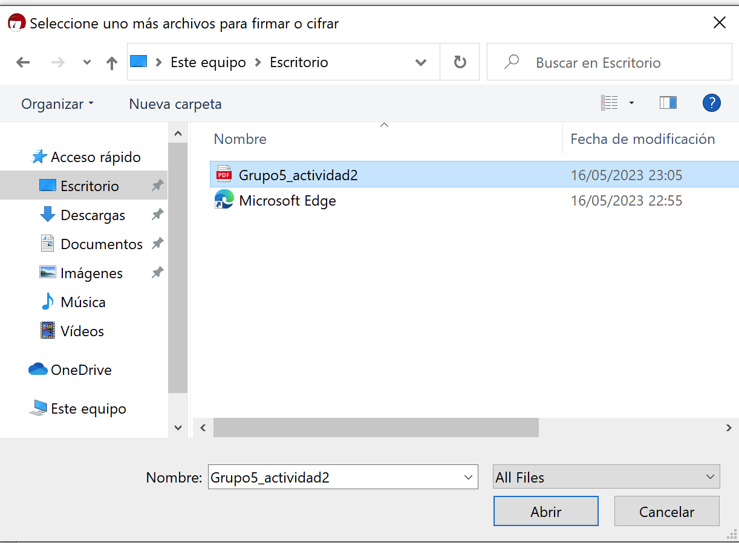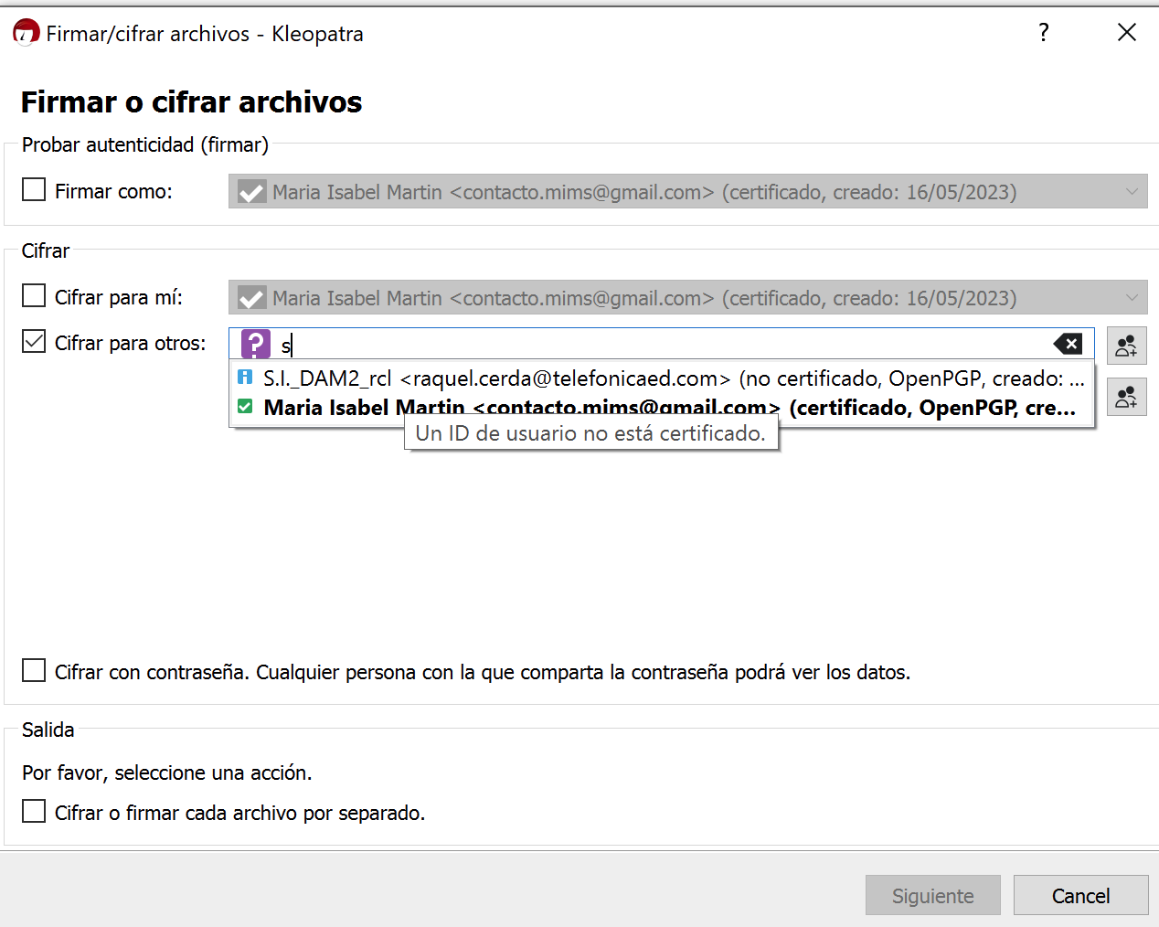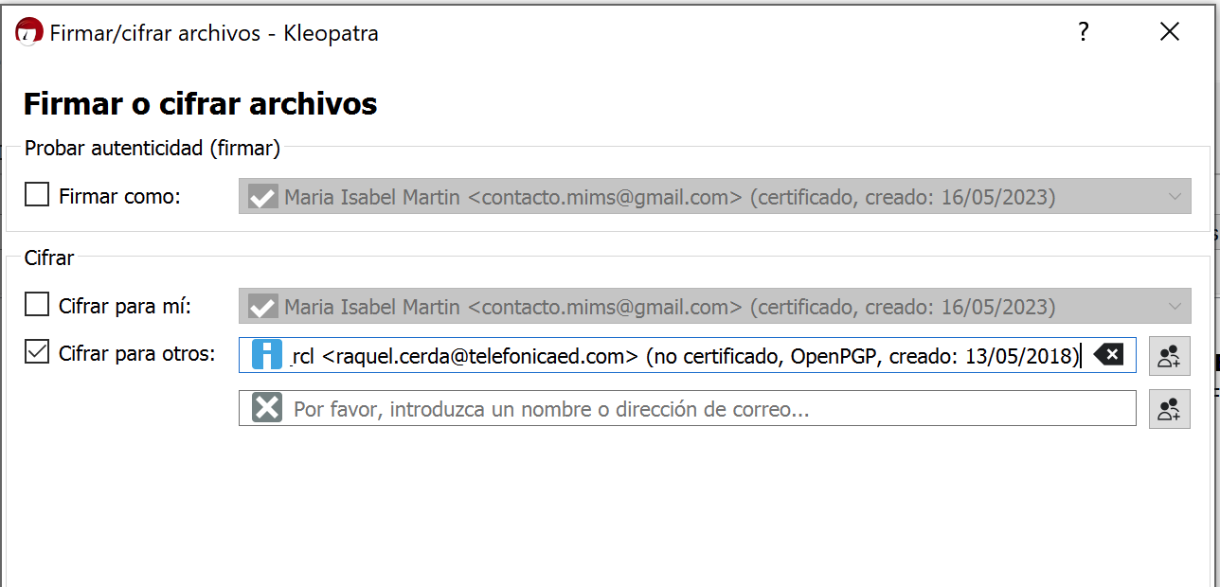

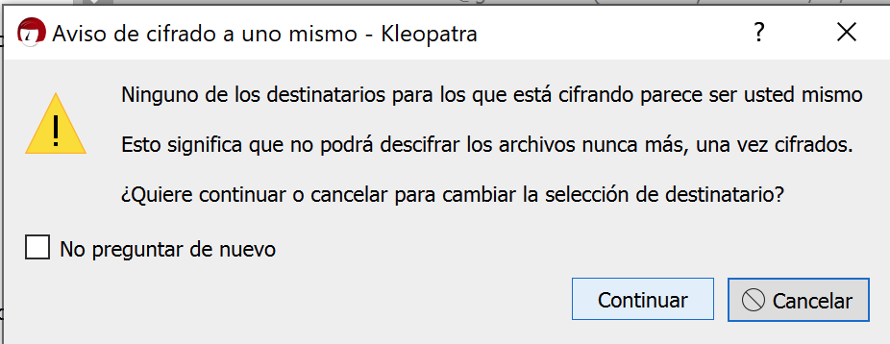

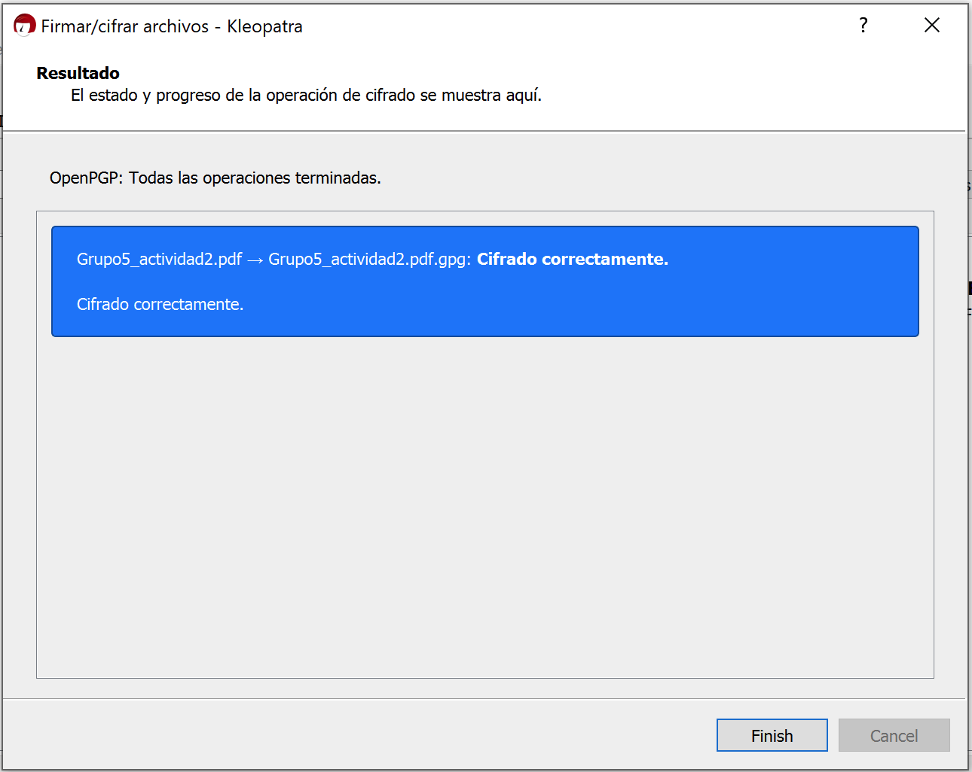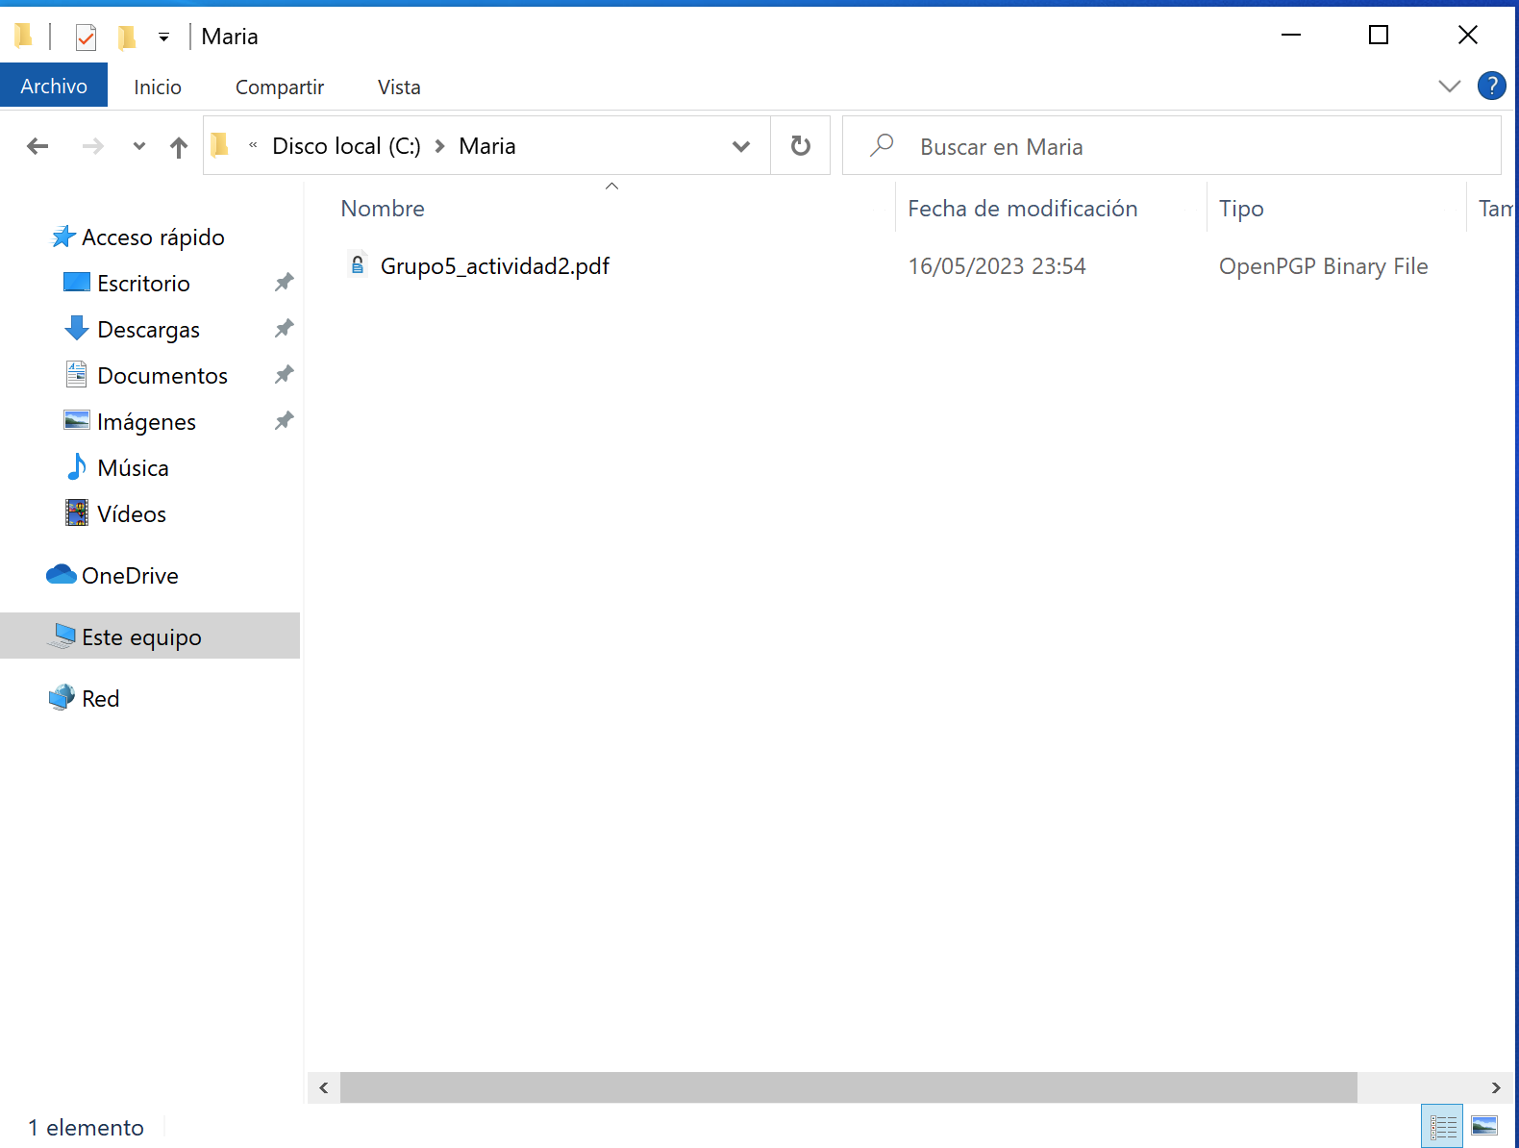

Ya se ha cifrado correctamente el PDF y se encuentra en la ruta designada.

**5**. Envío a tu profesor (por el medio acostumbrado) del documento cifrado que él podrá ver con su clave privada.

El PDF cifrado será adjuntado junto con este documento formal grupal para su entrega en el aula virtual.

Este requerimiento no ha contado con gran dificultad, ya que había que seguir los pasos explicados. Por ello, no ha sido necesario recurrir a fuentes externas para completar el desarrollo de la tarea. Las dudas que han surgido eran de importancia menor o se pudieron solucionar, como lo de la expiración de mi par de claves.